様式第２号（第５条関係）
呉市聴こえる楽しみ事業（高齢者補聴器等購入補助）意見書
診断日 |  | 年 月 日 | 意見書代金 |  | 円
補聴器等購入希望者 | 名前 |  | 生年月日 | 大正・昭和  年 月 日  （ ）歳
 | 住所 | (〒 - )  呉市
医師の意見 |  | 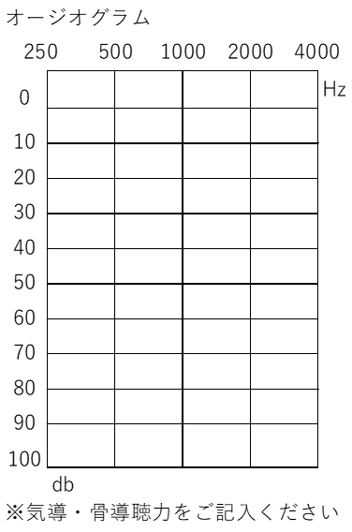  聴 力  右（ ｄＢ）  左（ ｄＢ）  ※会話音域の平均聴力レベル  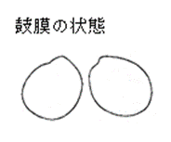  鼓膜の状態  （ 検査結果は，別紙添付でも可 ）
補助要件  確認チェック | 確認事項  □ 呉市に住民票があること  □ 耳鼻咽喉科で補聴器相談医が補聴器等の使用が必要と認めた者  □ 身体障害者手帳（聴覚）交付対象者ではない者  □ 両側耳の聴力レベルが４０デシベル以上である者  □ その他（ ）
診断医 | 〒 ―  住所  病院名 診断医  連絡先電話番号 - -
以下 呉市記入欄（耳鼻科では記入しないでください。）
受付印
補助対象 適 ・ 否

確認者
特筆すべき事項

